Jak position paper strukturovat?
- Rozsah 4NS
- Vyberte si jedno konkrétní téma/otázku, které se budete v paperu věnovat
- Počítejte s tím, že paper je adresován nějakému decision-makerovi (ministr, premiér, ředitel služby)
- Používejte grafické prvky (grafy, tabulky)
- V rámci svého tématu/otázky můžete zodpovědět i následující:
  - Co se děje nového nebo odlišného?
  - Proč se to děje?
  - Co jsou cíle hlavního aktéra událostí?
  - Jaké faktory ovlivňují, zda aktér uspěje nebo ne?
  - Jaké jsou implikace pro ČR?
  - Co se pravděpodobně bude dít dál?
    - Řekněte i to, co se nestane – nebude jaderný konflikt, nepadne vláda, nebude krize, apod.
Jakým stylem psát?
  - Úderně, vyvarujte se žurnalismům a zdlouhavému psaní. Pracujte s krátkým rozsahem efektivně.
  - Pište tak, abyste na co nejmenší ploše sdělili co nejvíce a aby bylo jasně vidět, jak jste došli k vašemu závěru.
  - Každý odstavec by měl být relevantní k zodpovídané otázce.
  - Využívejte princip BLUF (Bottom Line Up Front), tzn. začít každý odstavec jeho shrnutím a hlavní myšlenkou a stejně strukturovat i celý paper. BLUF aplikujte na každou kapitolu a každý odstavec. (viz grafika níže)
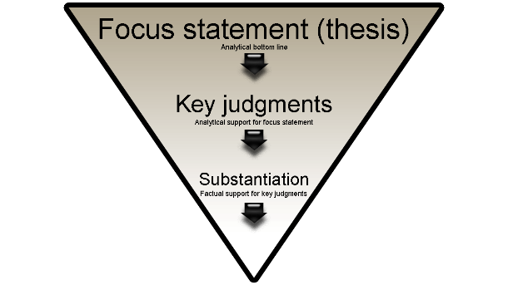
Nezapomeňte analyzovat
  - Analytický závěr by v tomto position paperu měl být odpovědí na hlavní otázku. Tvrzení, zdůvodnění a důkazy, kterými se k analytickému závěru dopracujete, by měly být dostatečně specifické a významné. Vyhněte se vágní argumentaci a generalizaci.
  - Reflektujete, jak jste se vypořádali s nedostatkem informací – např. uveďte předpoklady nebo nejistoty.
  - Vynechte zdůvodnění, které jsou pouhými názory nebo nejsou dostatečně podepřeny fakty: „vlastní názory nejsou analýza“ – názory jsou založeny na tom, čemu věříte, emocích a intuici.

